**Как правильно знакомиться с собакой?**

*Знакомство с собакой, казалось бы, что тут сложного? Но во всём есть свои нюансы. Хвостатые, как и люди, абсолютно разные личности, кто-то любит встречи с новым, а кого-то они пугают. Одни интроверты, другие экстраверты. У кого-то положительный опыт знакомств, у кого-то наоборот. Так как же вежливо поздороваться с собакой?*

**1. Спросите у хозяина**

Уточните у человека, не против ли будет он и его питомец, если вы познакомитесь. Как правило, люди знают своих животных и могут предположить, в настроении ли оно погладиться.  
Если хозяин против - вежливо благодарим и уходим, это его право.  
Если хозяин "за" - переходим к следующему пункту. Тоже самое, если хотим пообщаться с беспризорным животным.

**2. Замедление темпа сближения**

Знаю, вам хочется поскорее дотронуться до шёрстки красавчика или красавицы, но держите себя в руках, подходите медленно, чтобы не напугать собаку. К тому-же быстрое приближение может быть воспринято как агрессия.

Собаки припадают на лапы и отворачиваются в знак мирных намерений

**3. Дайте собаке проявить инициативу**

Очень важно, чтобы питомец и сам хотел с вами знакомиться, иначе его ждёт только стресс и негативный опыт. А оно вам надо? Мы желаем собакенам добра.

**4. Сигналы примирения**

Наверно, ни для кого не секрет, что собаки общаются языком тела и уделяют огромное внимание нашим движениям и позам. Если понаблюдать за двумя незнакомыми животными, можно заметить, что они сближаются медленно, по дуге, постоянно отворачивают голову, замирают, нюхают землю - всё это демонстрация мирных намерений. Мы также можем использовать их язык: присесть на корточки, повернуться полубоком, отвернуть голову.

**5. Дайте себя обнюхать**

Собаки во многом полагаются на обоняние. Плавно протяните руку, при этом чуть отвернувшись от животного, и дайте ему познакомиться с вашим запахом.

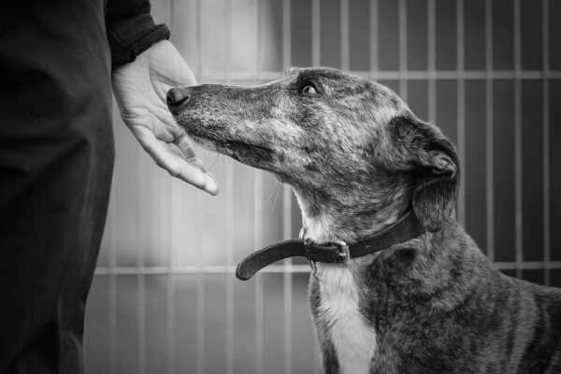

Фото из открытых источников

**6. Нейтральная доброжелательность**

Не стоит радостно вопить и пытаться яростно наглаживать собаку, пугливых это может испугать ещё больше, а возбудимых спровоцировать поставить на вас лапы. Поэтому, разговариваем спокойным, дружелюбным тоном, и на лице изображаем тоже самое!

**7. Нет резким движениям**

Не думаю, что тут нужны какие-то пояснения.

**8. Инициатива от собаки**

Итак, животное вас обнюхало, и вроде бы можно начинать гладить, но нет. Посмотрите на реакцию: собака отстраняется от вашей руки или наоборот прислоняется, подставляясь под почесушки? В первом случае дайте животному уйти, не нужно настаивать на близком контакте, у всех должно быть личное пространство. Во втором - читаем дальше.

**9. То самое место**

Спросите у хозяина, где собака любит, чтобы её чесали, и следуйте инструкциям. Если хозяина нет, то руководствуемся здравым смыслом и реакциями животного. Лучше всего попробовать погладить по груди или плечу, так собака видит, где находится ваша рука. Но следите за реакциями, если животное начинает отстраняться, значит, ему некомфортно. Обычно собакам не очень нравятся прикосновения к голове и морде.

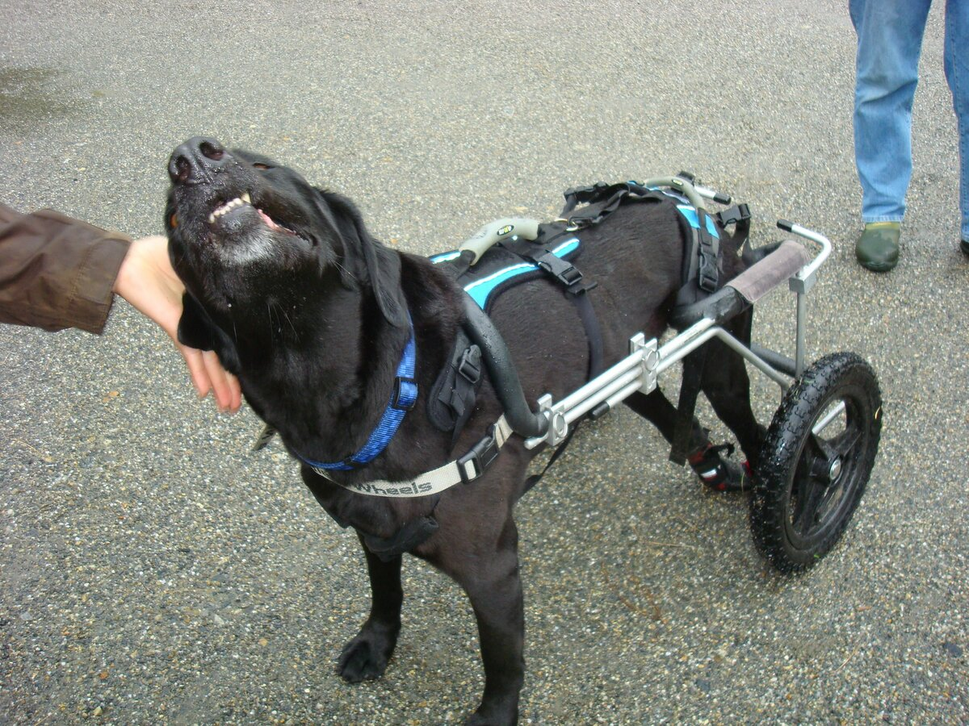

Фото из открытых источников

*Если коротко, то даём собаке инициативу и не навязываем общение.*